Посмотреть видеоурок по ссылке: https://youtu.be/6XriCJMTCZE

и ответить на вопросы:

Имя __________

Фамилия ____________

Класс _________

**1.Представителем какой эпохи был И.С.Бах:**

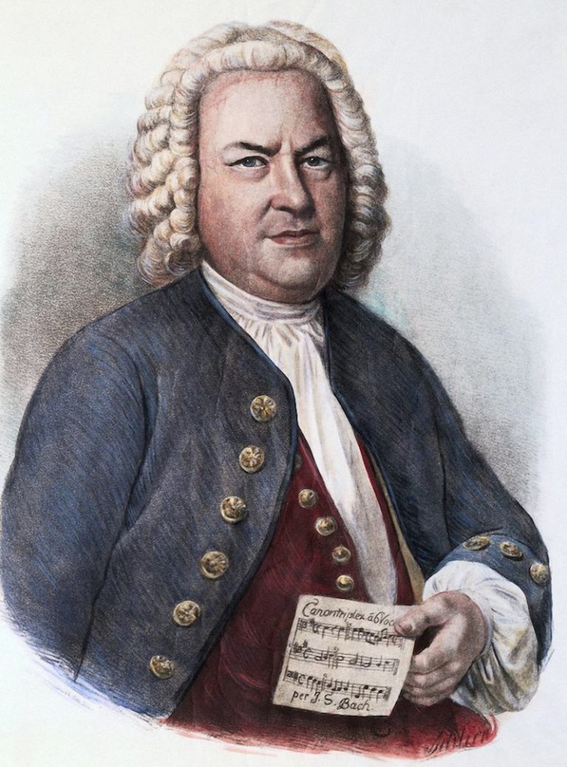А) Ренессанс

Б) Барокко

В) Классицизм

**2. Укажите годы жизни И.С. Баха:**

А) 1685-1750

Б) 1690- 1740

В) 1756- 1795

**3. Предками Баха были:**

А) Переплётчики

Б) Переписчики нот

В) Профессиональные музыканты

**4. Кто взял на воспитание юного Баха после смерти его родителей:**

А) Старшая кузина Мария Барбара

Б) Тётушка Анна Магдалина

В) Старший брат Иоганн Кристоф

**5. На каком инструменте не играл Бах:**

А) Саксофон

Б) Орган

В) Скрипка

!Результаты теста присылать на почту ilyatyushkov@yandex.ru Спасибо!